Le DHCP en deux coups de cuillères, par Zorglub le roi de la pomme de terre.

Principe :

On va mettre en place un serveur Dhcp, qui va renseigner tout le Tcp/Ip pour n'importe quel client de mon rézal, qui va donner Ip, Dns, Passerelle, Wins (les Winz dans cet exemple ça sera pas le cas).

On va aussi admettre que j'ai une passerelle pour accès Web, un routeur ou ce que je veux avec mes cheveux, on va dire déjà installé, configuré itou itou.
On dira que par hasard, cette passerelle a une IP »fixe de 192.168.0.1.

On va y coller une surcouche de Webmin, parce que c'est zoli, un peu de couleur dans ce monde de brute.

Pis, pour faire chier le monde, et que j'ai pas envie que ma grand-mère se colle sur mon rézo sans rien demander, on va locker les adresses Ip avec les adresses Mac (Dhcp, dit 'statique').

1 / J'installe mon parket Dhcp
Voyons voir kéke j'ai en stock
Notabénêt : j'ai ouvert ma console en sudo -s, les veilles habitudes ont la peau dure.

# apt-cache search dhcp server

Entre autres, j'ai

dhcp3-server - DHCP server for automatic IP address assignment

Ca tombe bien parce que c'est ça que je veux.

#apt-get install dhcp3-server

Bon, il se peut que Monsieur fasse son difficile, du genre

Sélection du paquet dhcp3-server précédemment désélectionné.
(Lecture de la base de données... 64573 fichiers et répertoires déjà installés.)Dépaquetage de dhcp3-server (à partir de .../dhcp3-server_3.0.2-1ubuntu7_i386.deb) ...
Paramétrage de dhcp3-server (3.0.2-1ubuntu7) ...
- Starting DHCP server... [fail]

Keine panik :
on va faire
# tail -f /var/log/syslog

et dans une autre console
# /etc/init.d/dhcp3-server start

Bon en l'occurence l'est pas content à cause qu'il a rien à faire!

No subnet declaration for eth0 (192.168.0.54).
Apr 28 12:56:44 localhost dhcpd: ** Ignoring requests on eth0. If this is not what
Apr 28 12:56:44 localhost dhcpd: you want, please write a subnet declaration
Apr 28 12:56:44 localhost dhcpd: in your dhcpd.conf file for the network segment
Apr 28 12:56:44 localhost dhcpd: to which interface eth0 is attached. **
Apr 28 12:56:44 localhost dhcpd:
Apr 28 12:56:44 localhost dhcpd:
Apr 28 12:56:44 localhost dhcpd: Not configured to listen on any interfaces!

# vi /etc/dhcp3/dhcpd.conf

D éjà on décommente

authoritative;

car oui on veut que c'est moi le maître de l'univers d'abord.

Ensuite on y colle notre réseau au plus simple, on fera bien mieux plus tard :

subnet 192.168.0.0 netmask 255.255.255.0 {
range 192.168.0.10 192.168.0.250;
option routers 192.168.0.1;
}

avé les accolades et tout, puis

# /etc/init.d/dhcp3-server start

Miracle :

- Starting DHCP server... [ ok ]

Là déjà ça peut être fini, mais ça serait pas marrant.

2 / J'installe mon Webmin parce que je le vaux bien :

Direction http://www.webmin.com
becoz je veux faire une install personnalisée.

Je prends le tar.gz en haut à droite.

Allons-y
#cd ~
#tar xvzf webmin-1.270.tar.gz
Blablabla

#cd webmin-1.270
#./.setup.sh /usr/local/webmin

Là ça tombe bien y nous cause .

Bon j'ai pas de SSL installé , donc on s'en passera, c'est pas grave.

Si tout il est bien je devrais avoir quelque chose du genre :

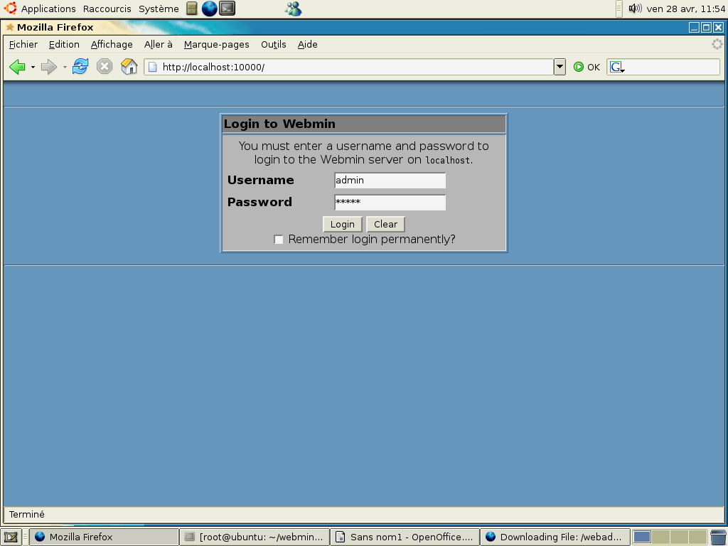

Je le mets en françois des hauts plateaux: personnal choice

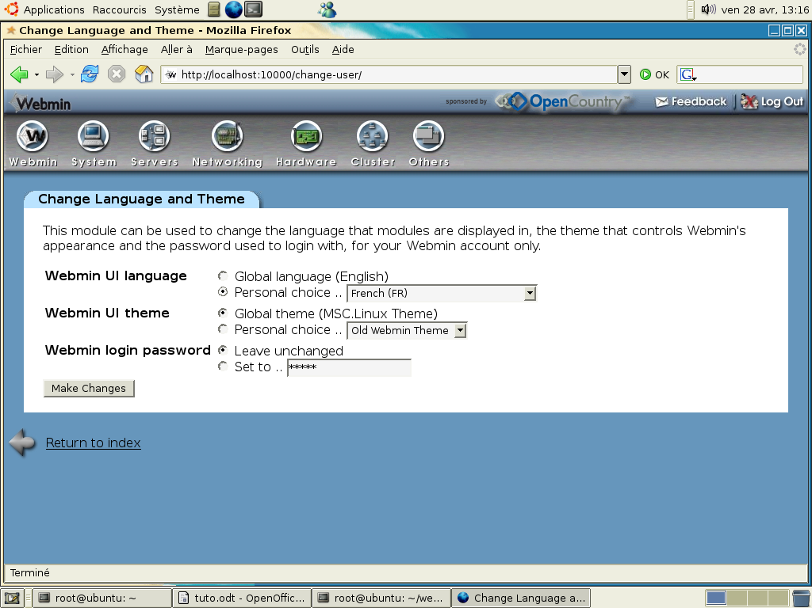

Je clique sur serveur puis sur serveur Dhcp :

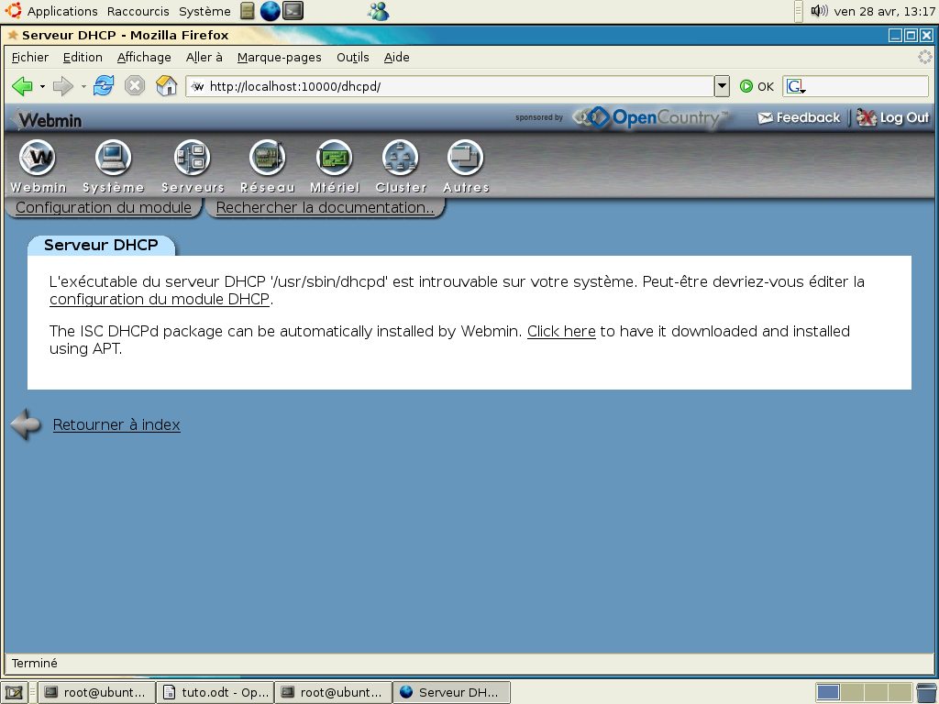

Configuration du module : tout comme y a dans mon Butu

Fichier de configuration du serveur DHCP
/etc/dhcp3/dhcpd.conf

Exécutable du serveur DHCP
/usr/sbin/dhcpd3

Commande pour démarrer le serveur DHCP
/etc/init.d/dhcp3-server start

Commande pour appliquer la configuration
/etc/init.d/dhcp3-server restart (on pourrait aussi y mettre reload je pense ici, bref...)

Command to stop DHCP server
/etc/init.d/dhcp3-server stop

Modifier les chemin des bails (leases), et du pid
/var/lib/dhcp3/dhcpd.leases
/var/run/dhcp3-server/dhcpd.pid
Vérifier que ces fichiers existent, au besoin faire un touch dhcpd.pid, par exemple.
Cliquer sur sauvegarder.

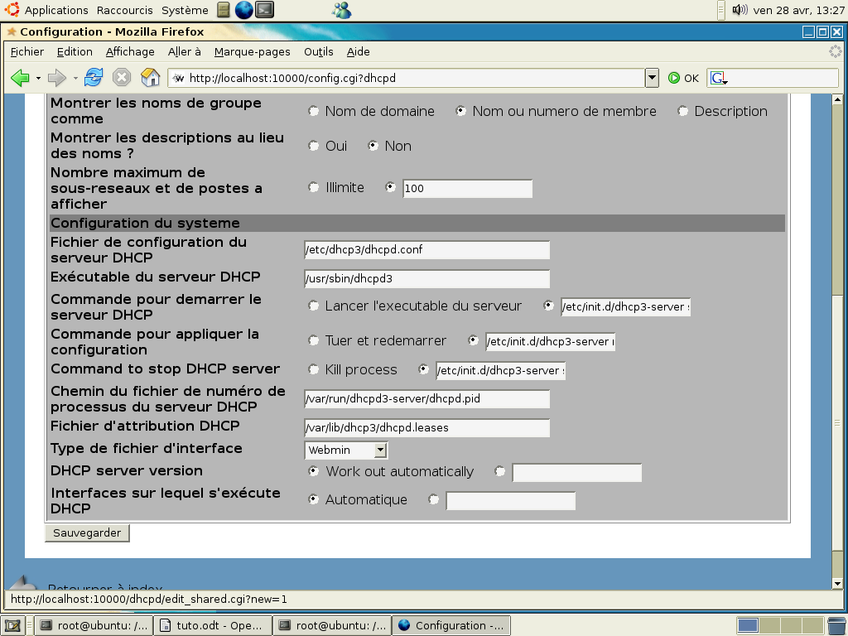

Ca devrait donner quelque chose du genre :

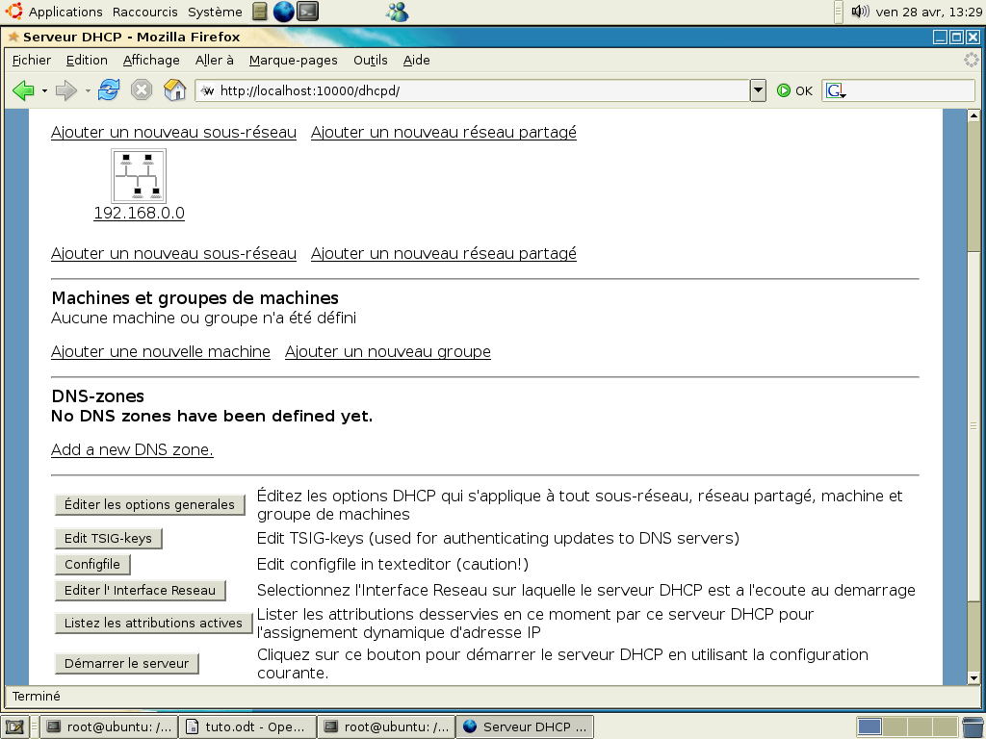
Déjà on va tester que le Webzin fait bien ce qu'on lui dit.

A la mimine :
# /etc/init.d/dhcp3-server stop
#ps -ef|grep dhcp
Ok, plus de process

Je clique sur « Démarrer le serveur »

#ps -ef|grep dhcp
dhcpd 8546 1 0 13:36 ? 00:00:00 /usr/sbin/dhcpd3 -q -pf /var/run/dhcp3-server/dhcpd.pid -cf /etc/dhcp3/dhcpd.conf

Ok, ça roule.

J'ai des options sup, du genre arrêter le serveur, et appliquer les changements, preuve que tout va bien dans le meilleur des mondes.

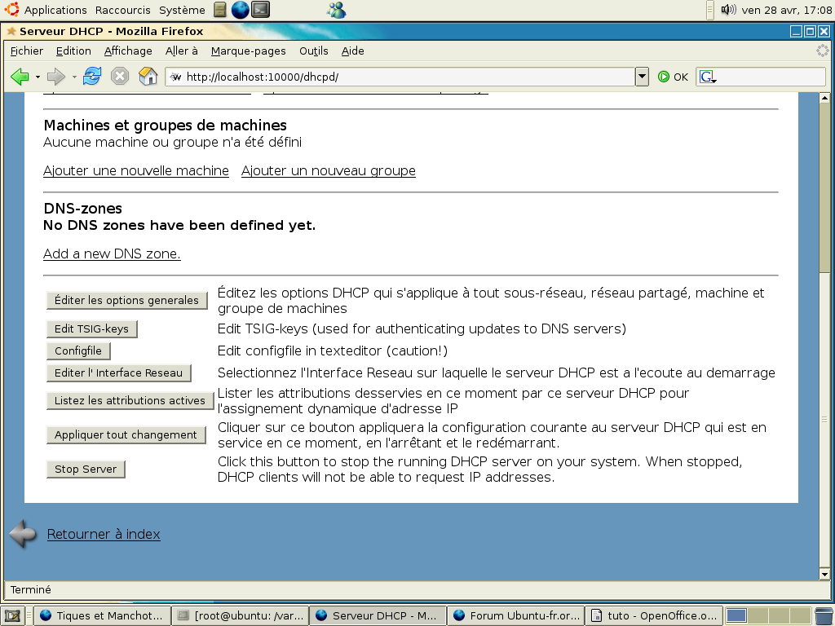

Micro-configuration générale : Button éditer les options générales.

Routers : 192.168.0.1
Serveurs de nom : 192.168.0.1
Je vire le nom de domaine.
Cliquer le serveur fait autorité en bas.

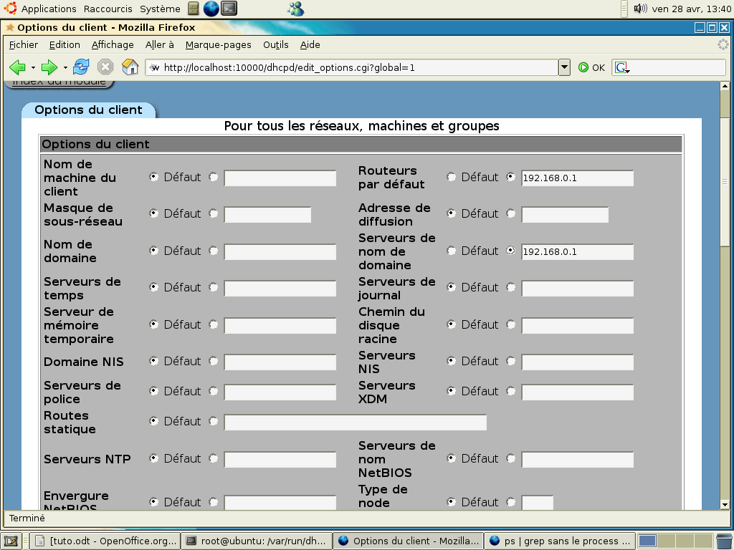

Sauvegarder, appliquer les changements

Premier test client, on va prendre un bon vieux NT

On le décrasse :
c:\>ipconfig /release

on le régénère :
c:\>ipconfig /renew

Résultat des courses :

C:\>ipconfig /all

Champs en gras donnés par le Dhcp

Configuration IP de Windows NT
Nom d'hôte . . . . . . . . . . . . : nt4
Serveurs DNS . . . . . . . . . . . : 192.168.0.1
Type de noeud. . . . . . . . . . . : Diffusion
Id d'étendue NetBIOS . . . . . . . :
Routage IP activé. . . . . . . . . : Non
WINS Proxy activé. . . . . . . . . : Non
Résolution NetBIOS utilisant DNS . : Non

Ethernet carte AMDPCN1 :

Description. . . . . . . . . . . . : AMD PCNET Family Ethernet Adapter
Adresse physique . . . . . . . . . : 00-0C-29-07-D7-A9
DHCP activé. . . . . . . . . . . . : Oui
Adresse IP . . . . . . . . . . . . : 192.168.0.241
Masque de sous-réseau. . . . . . . : 255.255.255.0
Passerelle par défaut. . . . . . . : 192.168.0.1
Serveur DHCP . . . . . . . . . . . : 192.168.0.54
Bail obtenu. . . . . . . . . . . . : vendredi 28 avril 2006 14:54:51
Bail expiré. . . . . . . . . . . . : vendredi 28 avril 2006 15:04:51

Petit test supplémentaire :

ping www.google.fr

Envoi d'une requête 'ping' sur www.l.google.com [64.233.183.103] avec 32 octets
de données :

Réponse de 64.233.183.103 : octets=32 temps=201 ms TTL=242
Réponse de 64.233.183.103 : octets=32 temps=424 ms TTL=242
Réponse de 64.233.183.103 : octets=32 temps=551 ms TTL=243
Réponse de 64.233.183.103 : octets=32 temps=351 ms TTL=242

Jetons un cil dans les leases : « lister les attributions actives »

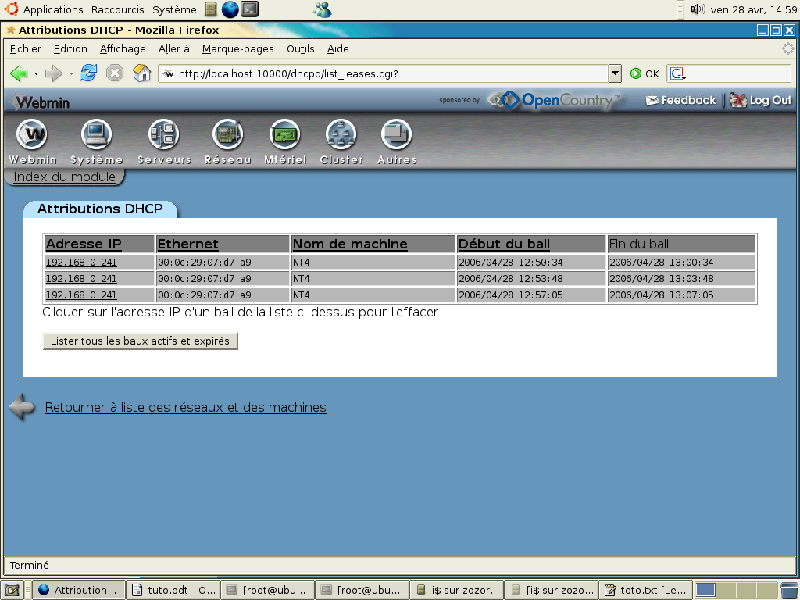

Bon, jusque là c'était opération porte ouverte, maintenant on va verrouiller, histoire d'emmerder grand-mère.

Editer les options générales et cocher non à autoriser les clients inconnus

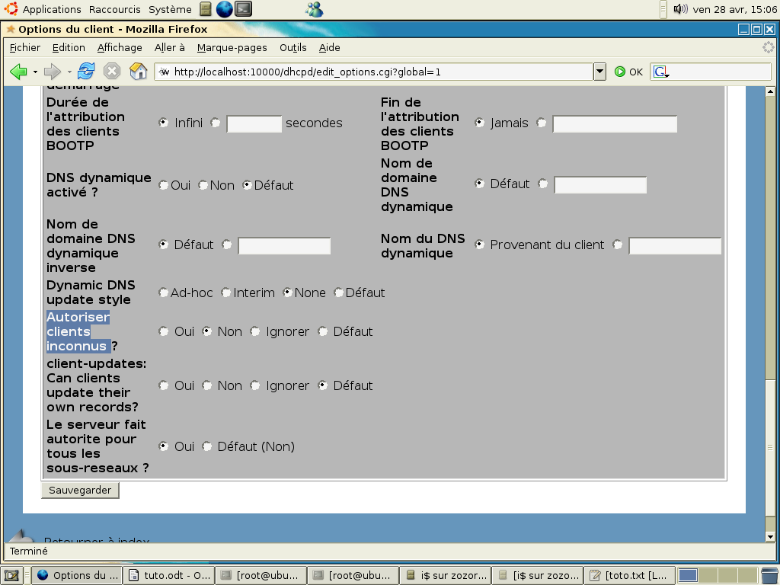

Sauvegarder, appliquer les changements.

Test client :

C:\>ipconfig /release
C:\>ipconfig /renew

Configuration IP de Windows NT
Erreur : Serveur DHCP non disponible : Renouvellement de la carte "AMDPCN1"

Le client est rejeté. On va donc lui attribuer une adresse Ip « fixe » via le Dhcp, en se basant sur sa
mac-address.

Je clique sur ajouter une nouvelle machine :

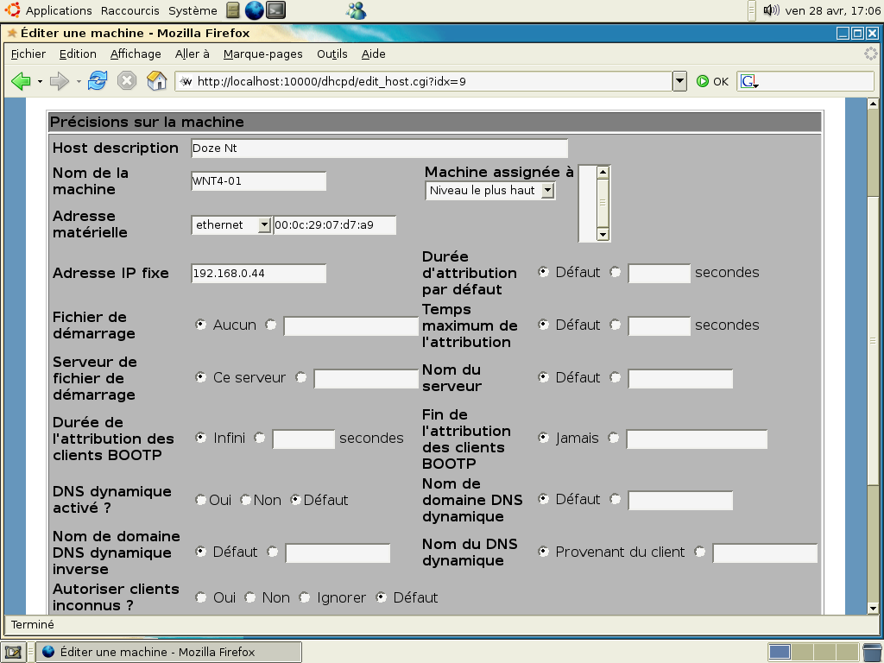
Nom, adresse Mac (avec des : comme interstices), et l'adresse que je veux lui attribuer.

Créer, appliquer tout changement.

Et paf le chien :

C:\>ipconfig /release
C:\>ipconfig /renew

C:\>ipconfig /all

Configuration IP de Windows NT
Nom d'hôte . . . . . . . . . . . . : nt4
Serveurs DNS . . . . . . . . . . . : 192.168.0.1
Type de noeud. . . . . . . . . . . : Diffusion
Id d'étendue NetBIOS . . . . . . . :
Routage IP activé. . . . . . . . . : Non
WINS Proxy activé. . . . . . . . . : Non
Résolution NetBIOS utilisant DNS . : Non

Ethernet carte AMDPCN1 :

Description. . . . . . . . . . . . : AMD PCNET Family Ethernet Adapter
Adresse physique . . . . . . . . . : 00-0C-29-07-D7-A9
DHCP activé. . . . . . . . . . . . : Oui
Adresse IP . . . . . . . . . . . . : 192.168.0.44
Masque de sous-réseau. . . . . . . : 255.255.255.0
Passerelle par défaut. . . . . . . : 192.168.0.1
Serveur DHCP . . . . . . . . . . . : 192.168.0.54
Bail obtenu. . . . . . . . . . . . : vendredi 28 avril 2006 17:57:48
Bail expiré. . . . . . . . . . . . : vendredi 28 avril 2006 18:07:48

ça roulz.

Zorglub.

